多继承与虚基类：

问题： 多继承会导致二义性
解决方法：使用虚基类

多继承图例：
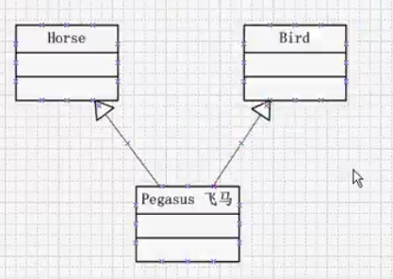
设置虚函数的目的：对于有可能被继承并且可能会被重写覆盖的成员函数，我们需要把它设置成虚函数。

多继承的二义性问题：如果继承的多个父类都有相同的成员函数，那么子类继承的时候就会出现二义性。
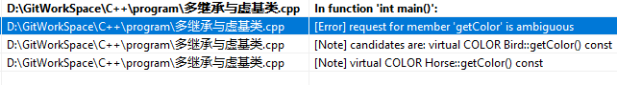
error：如果子类调用了存在二义性的函数，那么编译器就会报错 ambiguous，二义性错误

怎么解决二义性这个问题？？
- 可以在调用的时候显示表明具体调用那个父类的函数：
p_fh->Horse::getColor(); //比如这样,显示的表明调用的是Horse的getColor（）函数.
- 菱形多继承产生的二义性问题
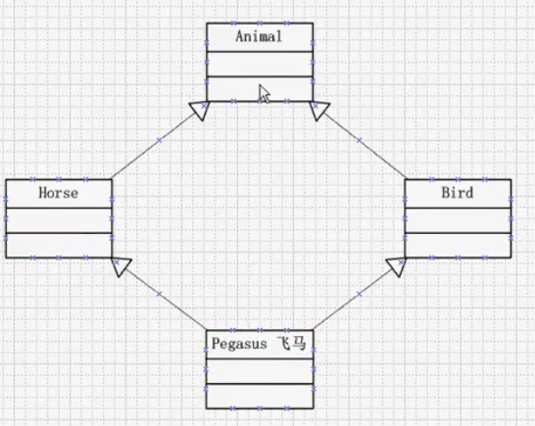
上面是C++中经典的菱形二义性问题，子类调用祖父类的函数时，也同样会导致二义性问题。
这样的问题可以用虚基类解决菱形问题。
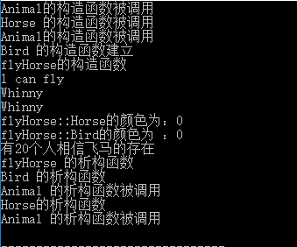
可以看到，上面调用了两次Animal的构造函数，但是实际上应该只有一个才对，这就是根本的问题。

可以使用虚继承(虚基类)：
class Horse : virtual public Animal{

};

注意：如果使用了父类使用虚继承来继承祖父类，那么父类的构造函数就不需要管祖父类的构造函数了，祖父类真正的构造函数调用需要在子类里面去实现调用
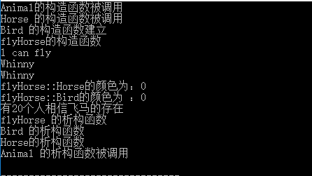
如上所示。使用了虚继承以后，祖父类只被调用了一次，也解决了二义性的问题。C++会保证父类对祖父类的调用不会成功，但是必须要写，应为一旦使用了虚继承，那么下面的子子孙孙都必须要实现对祖父类（虚基类）的构造函数的调用。这与不使用虚继承不一样，不使用虚继承，那么每个类只需管好自己的直接父类即可。

